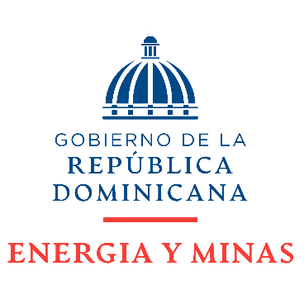

departamento DE ACCESO A LA INFORMACIÓN pública (dAI)

ESTADÍSTICAs DE SERVICIOS BRINDADOS POR EL MINISTERIO DE ENERGÍA Y MINAS

OCTUBRE - DICIEMBRE, 2021

Santo Domingo, D.N

AUTORIDADES

MINISTRO
Antonio Almonte Reynoso
Ministro de Energía y Minas

EQUIPO DEL DEPARTAMENTO DE ACCESO A LA INFORMACIÓN PÚBLICA (DAI)

Delmis Marte Hichez, Encargada
Nelson Pérez Ubiera, Oficial
Rafael De Jesús, Oficial
Glenys Vargas, Técnico
Elliot Pérez, Auxiliar

Santo Domingo, R.D.
2021

CONTENIDO

- INTRODUCCIÓN
Propósito de la Unidad de Atención al Cliente

- EJECUTORIAS
  - Estadísticas de los servicios brindados
  - Conclusiones

1. INTRODUCCIÓN

Propósito de la Unidad de Atención al Cliente

Con el objetivo de establecer un mecanismo que permita conocer la percepción de los ciudadanos sobre la calidad de los servicios que ofrece el Ministerio, se creó la Unidad de Atención al Cliente que implemente las siguientes acciones:

  - Establecer un canal de contacto directo con el cliente.
  - Recibir y registrar las solicitudes de servicio de manera adecuada.
  - Informar a los solicitantes sobre los requisitos generales y el procedimiento de solicitud de servicios, así como cualquier información adicional requerida.
  - Tramitar las solicitudes a través de las áreas involucradas.
  - Ofrecer información sobre el estado de las solicitudes de servicio.
  - Asegurar la entrega de servicios conforme a los requisitos y parámetros de calidad definidos.
  - Generación de las estadísticas relacionadas con la prestación de los servicios.
- Aplicar las encuestas de satisfacción a los solicitantes de los servicios.
- Procesar, analizar y evaluar los datos de las encuestas completadas por los usuarios de los servicios.
- Presentar resultados periódicos de la satisfacción al cliente para cada evaluación que se implemente.
- Establecer plan de acción para implementar las mejoras que se reciban de parte de los usuarios de los servicios del MEM.
- Dar seguimiento a través de las áreas involucradas para el establecimiento de las acciones de mejora que se requieran.
Retroalimentar a los ciudadanos/clientes sobre el estado de las recomendaciones de mejora que se presenten.

1.1 Estadísticas de los Servicios brindados
2. EJECUTORIAS

Servicios | Cantidad
Solicitudes de Concesión para Explotación Minera | 3
Solicitudes de Concesión para Exploración Minera | 3
Concesiones de Explotación Minera otorgadas | 0
Concesiones de Exploración de Minerales Metálicos otorgadas | 9
Concesiones de Exploración de Minerales No Metálicos otorgadas | 10
Concesiones de Exploración de Minerales Metálicos entregadas | 8
Concesiones de Exploración de Minerales No Metálicos entregadas | 1
Certificados para Exportación de Minerales Metálicos | 0
Certificados para Exportación de Minerales No Metálicos | 0
Certificados para Exportación de Ámbar y Larimar | 0
Autorizaciones para Instalación de Planta de Beneficio | 0

1.2 Conclusiones:

Durante el trimestre Octubre - Diciembre del 2021 este Ministerio de Energía y Minas emitió un total de 19 resoluciones con concesiones de exploración minera otorgadas: 10 concesiones para minerales No Metálicos (roca caliza, carbonatos, basalto, etc) y 9 concesiones para minerales Metálicos (oro, plata, cobre y zinc); de las cuales se entregaron 9 concesiones de exploración minera: 8 para minerales metálicos y 1 para minerales no metálicos.

recibió un total de tres (3) solicitudes de servicios los cuales consistieron en tres (3) solicitudes de concesión de exploración minera que se encuentran en trámite.

La informativa para obtener dichos servicios está de manera veraz y correctamente publicados en la página web del Ministerio y el subportal de Transparencia.

Link: https://mem.gob.do/servicios/

